Název školy: Základní škola Chomutov, Písečná 5144
Název materiálu: VY_22_INOVACE_16_ZÁLIBY_A_KONÍČKY_jt1
Číslo projektu: CZ 1.07/1.4.00/21.3355
Autor: Mgr. Jana Tejmlová
Datum tvorby: 8. 8. 2012
Cílový ročník: osmý
Vzdělávací oblast/obor/okruh: JAZYK A JAZYKOVÁ KOMUNIKACE_CIZÍ JAZYK_NĚMECKÝ JAZYK
Klíčové slovo: Hobby, Musik, Fußball, lesen, malen
Anotace: Tento pracovní list slouží žákům na počáteční úrovni k nácviku jednoduchého vyjádření o zálibách a koníčcích.
Memory:
 | Fußball spielen |  | Baskettball spielen
 | In die Disco gehen |  | Tischtennis spielen
 | Rad fahren | 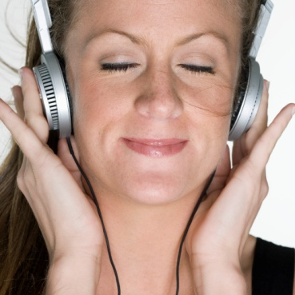 | Musik hören
 | Gitarre spielen |  | lesen
 | malen |  | Am Computer spielen

Wie ist das richtig? (Popiš činnost na obrázku správně.)
- Gitarre spielen? Ja oder nein?

- Am Computer spielen? Ja oder nein?

- Rad fahren? Ja oder nein?

- Tischtennis spielen? Ja oder nein?

- Fußball spielen? Ja oder nein?

-  Malen? Ja oder nein?

Řešení:
- In die Disco gehen.
- Malen.
- Am Computer spielen.
- Rad fahren.
- Baskettball spielen.
- Lesen.
Dialog:
Pracujte ve dvojicích, dialog doplňte a nacvičte zpaměti, předveďte v plénu.
- Was ist dein Hobby?
- Mein Hobby ist __________ .Und was ist dein Hobby_?
- Mein Hobby ist ____________ .
- Was sind deine Hobbys?
- Meine Hobbys sind _____________ und _______________. Und deine Hobbys?
- Meine Hobbys sind _______________ und ________________ .
Ilustrace: www.office.microsoft.com, 8. 8. 2012

